实验的要求!!

1： 上机前要做好充分准备，包括程序框图，源程序清单，调试步骤，测试方法，对运行结果的分析等。

2：上机时要遵守实验室规章制度，熟悉集成环境的安装使用方法，熟悉debug的各种命令，掌握调试方法和技巧。

3：程序调试完毕后，须经过实验辅导老师在机器上检查运行结果，然后由辅导老师在登陆名册上注明该实验通过。每个实验完成后，必须写出实验报告。

**实验报告要求如下：**

1：设计说明：用来说明程序的功能、结构，包括 程序名、功能、原理及算法说明、程序及数据结构、主要符号的说明等等。

2：调试说明：便于各位总结编程经验，提高编程能力，包括调试情况，如上机过程中遇到的问题，以及解决方法，观察到的现象及其分析，对程序设计技巧的总结分析等，程序的输出结果以及对结果的分析，实验的心得体会等等。

3：程序框图

4：程序清单

**实验报告如何递交？**

**以电子文档的形式递交，每个学生打一个包文件，包文件的名字为 班级+学号+姓名+实验名称，于实验完成后3天内发到老师的QQ邮箱 [715011769@qq.com](mailto:715011769@qq.com)**

**作为平时成绩的一个重要部分！！！**

**第二次实验 试验2.2 查找匹配字符串**

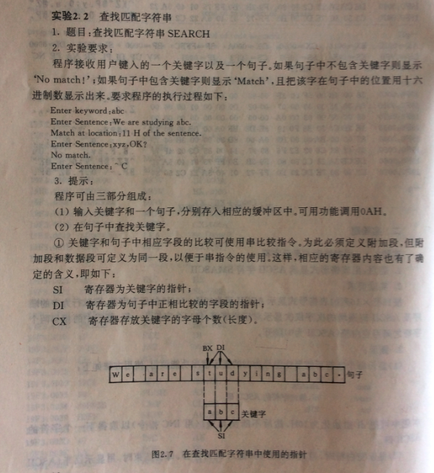



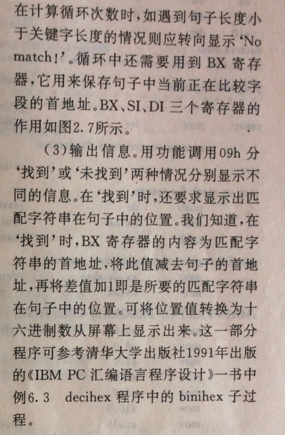

**第三次试验 分类统计字符个数**

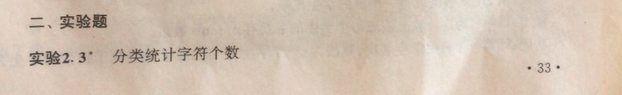

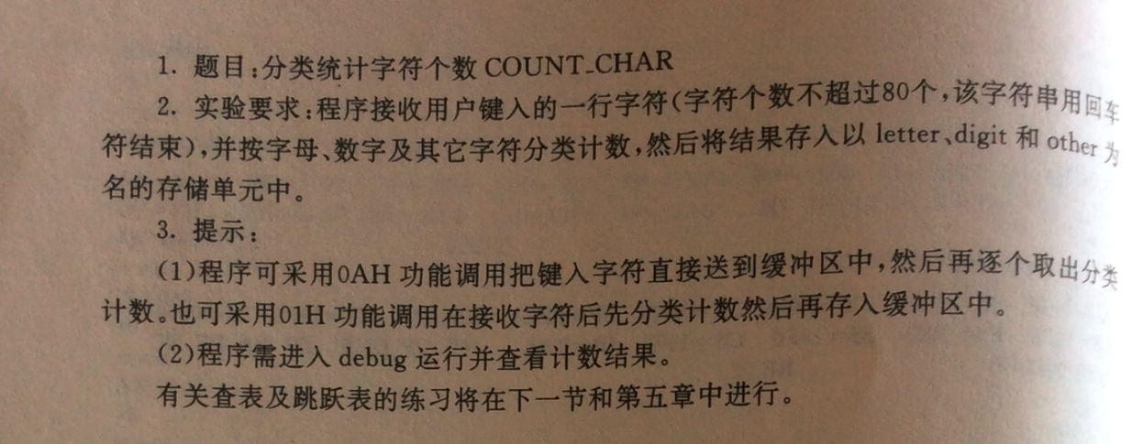

**第四次试验 查找电话号码**

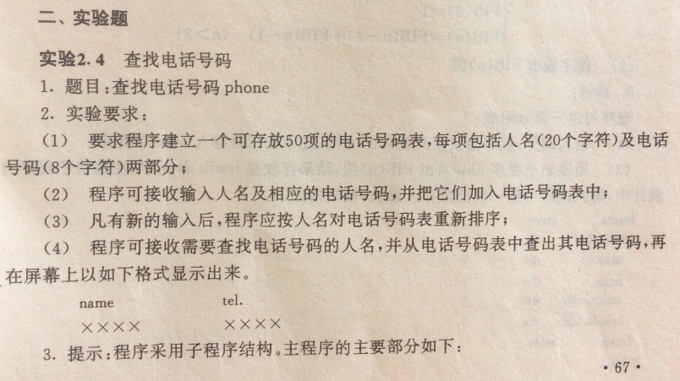

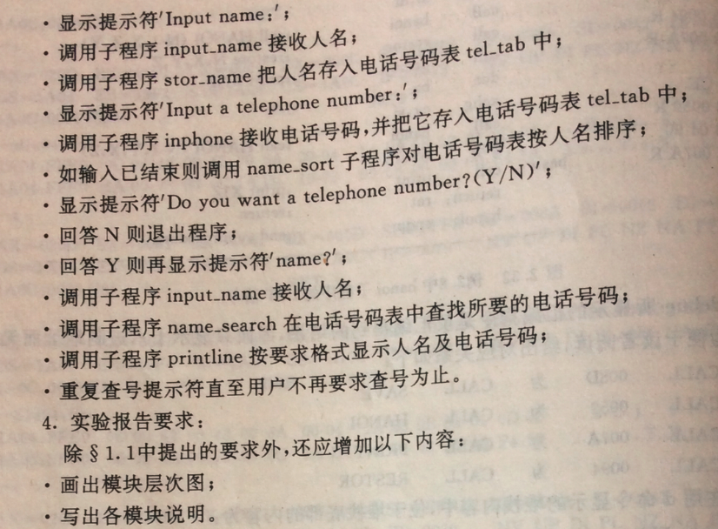

**第五次试验 求 Fibonacci 数**

